Ngày soạn: 19/10 /2024 | Ngày dạy: 22/10 /2024 | Dạy lớp: 5A

TIẾT 7
- Nhạc cụ: Nhạc cụ thể hiện tiết tấu - Nhạc cụ thể hiện giai điệu
- Lí thuyết âm nhạc: Vạch nhịp, ô nhịp, trọng âm, phách

I. MỤC TIÊU
- Thể hiện đúng trường độ bài tập tiết tấu, biết sử dụng một số nhạc cụ gõ để đệm cho bài hát. Thể hiện đúng cao độ và trường độ bài tập giai điệu bằng recorder hoặc kèn phím, duy trì được tốc độ ổn định.
- Ghi nhớ phần lí thuyết về vạch nhịp, ô nhịp, trọng âm, phách
II. THIẾT BỊ ĐỒ DÙNG DẠY HỌC
1. Giáo viên.
- Đàn phím điện tử, recorder và kèn phím.
- Thể hiện được bài tập tiết tấu bằng nhạc cụ gõ.
- Thể hiện được bài tập giai điệu bằng recorder và kèn phím.
- Giáo án điện tử
2. Học sinh.
- Có một trong số các nhạc cụ gõ như: thanh phách, trống nhỏ, song loan, tem-bơ-rin, trai-en-gô, chuông, ma-ra-cát, hoặc nhạc cụ gõ tự làm.
- Có một trong hai nhạc cụ thể hiện giai điệu: recorder hoặc kèn phím.
III. CÁC HOẠT ĐỘNG DẠY-HỌC:
Hoạt động của giáo viên | Hoạt động của học sinh
1. Hoạt động khởi động  Gv: Cho cả lớp vận động bài nhạc vui nhộn đã chuẩn bị  - Gv: Nhận xét và liên hệ vào bài mới. | - Hs khởi động  - Hs nghe cô nhận xét
2. Hoạt động khám phá.  1.1/ Nhạc cụ thể hiện tiết tấu.  - Gv: Cho học sinh quan sát câu tiết tấu.  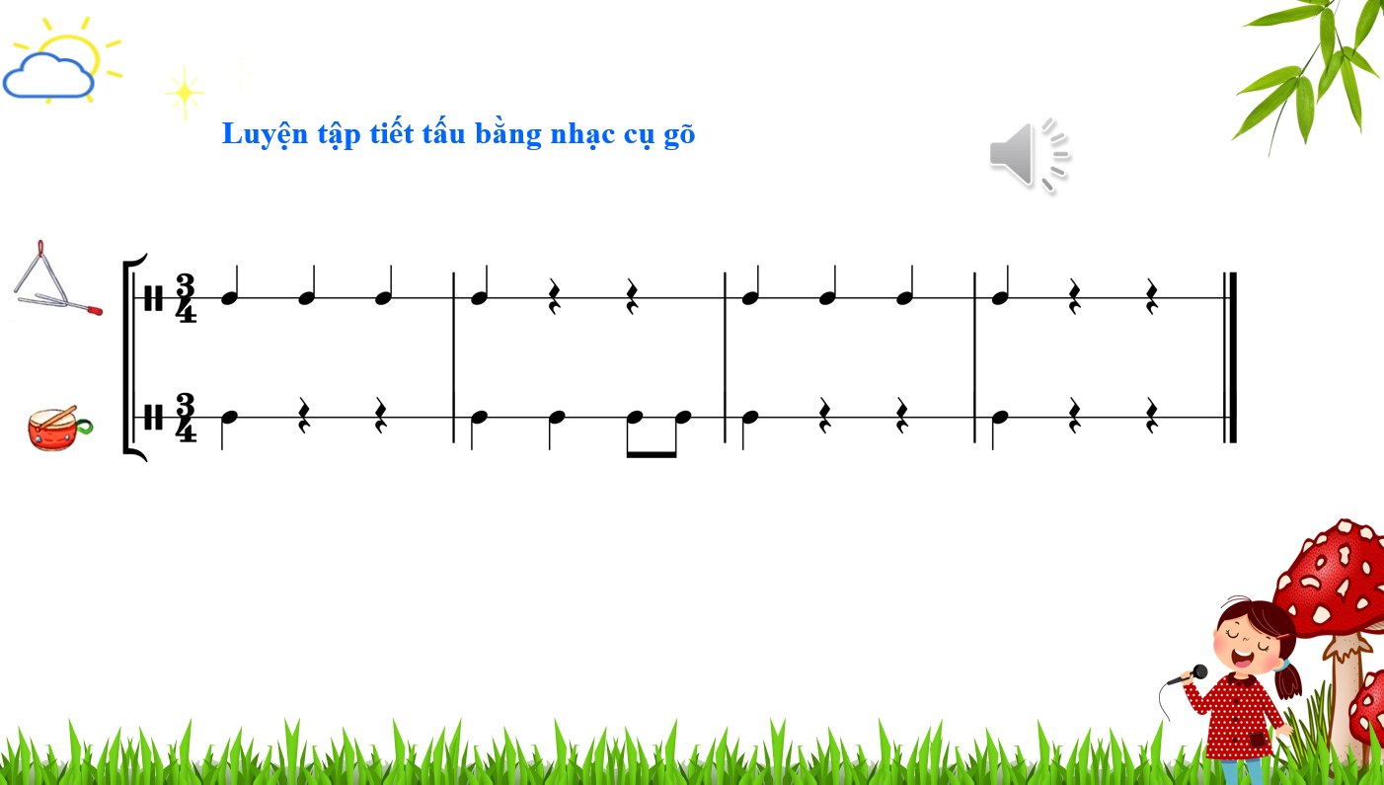  - GV hướng dẫn cả lớp luyện tập tiết tấu thứ nhất bằng nhạc cụ gõ hoặc động tác cơ thể.  *Cách 1: vừa chơi nhạc cụ, vừa đếm: 1 – 2 – 3 – 4; 1 – 2 – 3 – 4.  *Cách 2: vừa chơi nhạc cụ, vừa đọc: đen – đen – đen – đen; đen – đen – đen – đen.  - GV mời cá nhân, nhóm, tổ thể hiện tiết tấu thứ nhất.  - GV hướng dẫn cả lớp thể hiện tiết tấu thứ nhất, đồng thời GV thể hiện tiết tấu thứ hai, hoà tấu cùng HS.  - GV hướng dẫn HS kết hợp 2 tiết tấu, đệm cho bài hát Ánh trăng vàng.  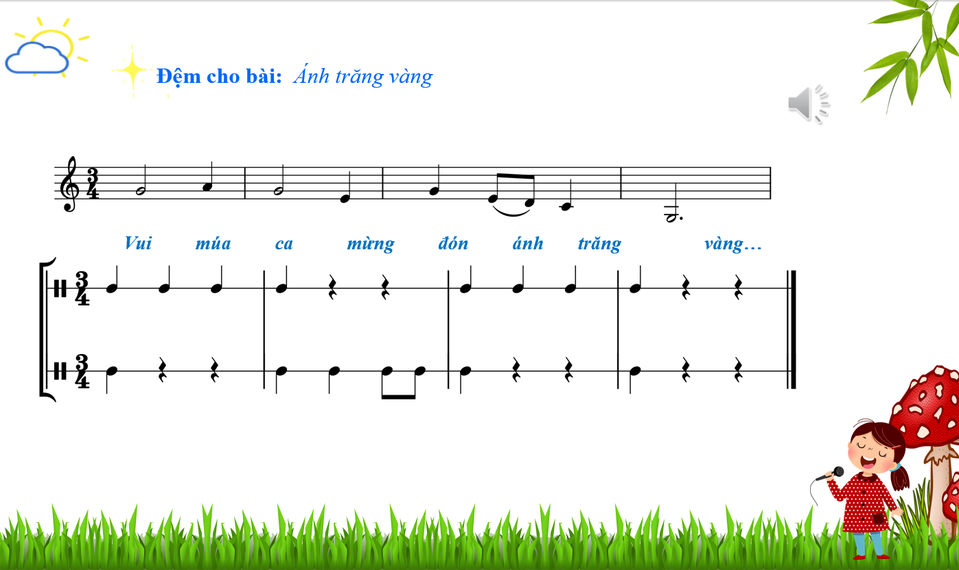  + GV làm mẫu, vừa thể hiện tiết tấu thứ nhất vừa hát.  + GV và HS cùng luyện tập.  + Tương tự, GV vừa thể hiện tiết tấu thứ hai vừa hát, sau đó, GV và HS cùng luyện tập.  Lưu ý: Nếu HS kết hợp khó khăn khi thể hiện 2 tiết tấu, GV hướng dẫn các em hát và thể hiện két hợp 2 tiết tấu sau )là tổng hợp 2 tiết tấu trên  1.2 Nhạc cụ thể hiện giai điệu (khoảng 14) – GV hướng dẫn HS luyện tập:  Sáo ri-coóc-đơ Kèn phím  – Bước 1: GV thể hiện giai điệu làm mẫu.  – Bước 2: GV hướng dẫn HS đọc hoặc hát giai điệu.  – Bước 3: GV hướng dẫn HS luyện tập: + Tập bấm nốt Son, La, Si, Đô (chưa thổi). + Tập bấm và thổi nốt Son, La, Si, Đô (thổi nhẹ nhàng). + Luyện tập giai điệu (theo kí hiệu bàn tay, nghe và lặp lại, theo kí hiệu ghi nhạc). – Bước 3: GV hướng dẫn HS luyện tập: + Tập bấm nốt Đô, Rê, Mi, Pha (chưa thổi). + Tập bấm và thổi nốt Đô, Rê, Mi, Pha (thổi nhẹ nhàng). + Luyện tập giai điệu (theo kí hiệu bàn tay, nghe và lặp lại, theo kí hiệu ghi nhạc).  – Bước 4: HS thể hiện giai điệu cùng nhạc đệm. | - Hs quan sát câu tiết tấu  - Hs xem cô làm mẫu  - Hs luyện tập câu tiết tấu 1  - Hs thực hiện theo nhóm, tổ, cá nhân  - Hs thực hiện  - Hs áp dụng câu tiết tấu vào bài Ánh trăng vàng.  - Hs thực hiện theo HDGV  - Hs quan sát  - HS luyện tập  -HS thực hiện theo HDGV  -Nhóm A hát bài Ánh trăng vàng. , nhóm B đệm theo tiết tấu trên.  - HS thực hiện theo HDGV  -HS luyện tập  -Hs quan sát, thực hiện  -Hs thể hiện giai điệu cùng nhạc đệm
2. Nội dung 2: Lí thuyết âm nhạc: Vạch nhịp, ô nhịp, trọng âm, phách (khoảng 13 phút)  -GV mời HS đọc sách và nêu khái niệm về vạch nhịp, ô nhịp, trọng âm, phách.  -GV yêu cầu HS chỉ vị trí vạch nhịp, ô nhịp trên khuông nhạc.  -GV hướng dẫn cả lớp đọc nhạc kết hợp vỗ tay thể hiện phách mạnh và phách nhẹ. Sau đó, GV mời cá nhân, nhóm, tổ thực hiện.  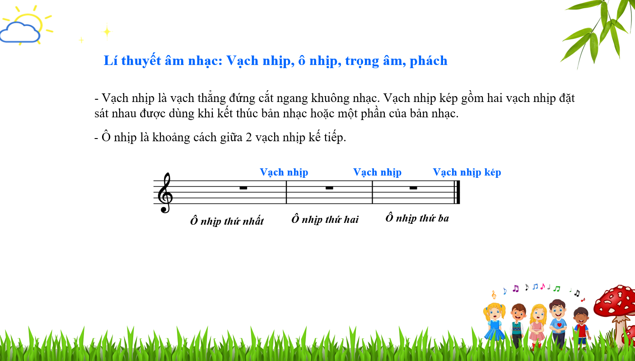  -GV hướng dẫn HS luyện tập và đặt câu hỏi: Trong khuông nhạc dưới đây có những hình nốt nào? Có bao nhiêu vạch nhịp và ô nhịp? HS quan sát và trả lời.  -GV nhận xét | - Hs đọc sách  - Hs trả lời  - Hs thực hiện  - Hs quan sát, thực hiện  - Hs nghe và trả lời.  - Hs lắng nghe
3. Hoạt động luyện tập.  - GV hướng dẫn HS đọc nhạc kết hợp vỗ tay theo tiết tấu (nếu có thời gian).  -Gv cho HS luyện tập thêm phần nhạc cụ để đệm cho bài hát  - Gv: Nhận xét, sửa sai (nếu có) | - Hs thực hiện  -Hs luyện tập  - Hs lắng nghe
4.Hoạt động ứng dụng  - Hỏi? Bài học hôm nay các con được học mấy phần?  - Hỏi? Tên nhạc cụ mà các em vừa được học?  - Gv: Nhận xét  - Gv: Tuyên dương các em có tinh thần học tập tốt, cần phát huy trong các giờ học sau, dặn dò các em về nhà xem lại bài và chuẩn bị sách vở cho các giờ học ngày hôm sau. | - Hs trả lời  - Hs trả lời  - Hs nghe nhận xét  - Hs lảng nghe và ghi nhớ lời cô.

IV. Điều chỉnh sau bài dạy
………………………………………Không………………………………………………………………………………………………………………………………

